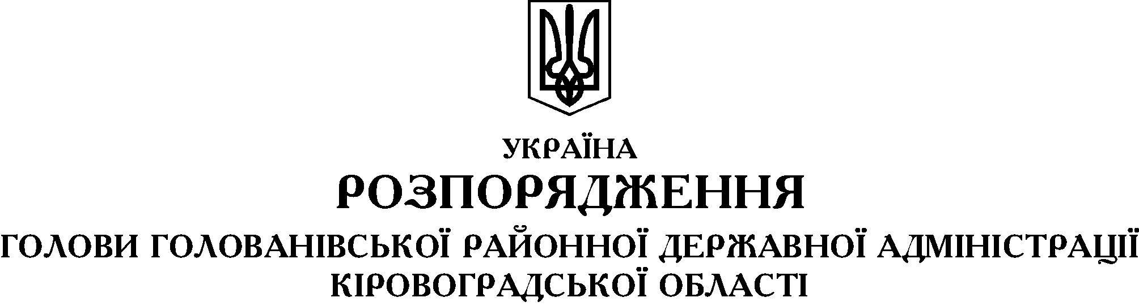

від 25 листопада 2013 року № 322-р
смт Голованівськ

Про затвердження районного плану заходів щодо підготовки та відзначення у 2013 році Міжнародного дня інвалідів

На виконання доручення Кабінету Міністрів України від 28 жовтня 2013 року № 41404/1/-13, розпорядження голови Кіровоградської обласної державної адміністрації від 12 листопада 2013 року № 543-р «Про затвердження обласного плану заходів щодо підготовки та відзначення у 2013 році Міжнародного дня інвалідів» та з метою привернення уваги суспільства до проблем громадян з обмеженими фізичними можливостями:

1. Затвердити районний план заходів щодо підготовки та відзначення Міжнародного дня інвалідів 03 грудня 2013 року (додається).

2. Структурним підрозділам райдержадміністрації, районній організації інвалідів Кіровоградської обласної організації інвалідів Всеукраїнської організації інвалідів «Союз організацій інвалідів України» надати інформацію про виконання районного плану заходів управлінню соціального захисту населення райдержадміністрації до 04 грудня 2013 року.

3. Управлінню соціального захисту населення райдержадміністрації надати узагальнену інформацію департаменту соціального захисту населення облдержадміністрації до 06 грудня 2013 року.

4. Контроль за виконанням даного розпорядження покласти на заступника голови районної державної адміністрації Кирилюк Н.К.

Голова районної
державної адміністрації О.ЯРОВИЙ

ЗАТВЕРДЖЕНО
Розпорядження голови
Голованівської районної державної
адміністрації
25 листопада 2013 № -р

РАЙОННИЙ ПЛАН ЗАХОДІВ
щодо підготовки та відзначення Міжнародного дня інвалідів
03 грудня 2013 року

1. Підготувати та провести заходи до Міжнародного дня інвалідів в районі.
Управління соціального захисту населення райдержадміністрації

03 грудня 2013 року

2. Підготувати зустріч 03 грудня 2013 року активістів інвалідного руху з головою районної державної адміністрації та головою районної ради.

Управління соціального захисту населення райдержадміністрації, районна організація інвалідів

03 грудня 2013 року

3. Вжити заходи щодо поліпшення соціально-побутового і медичного обслуговування одиноких, малозабезпечених людей з особливими потребами.

Територіальний центр соціального обслуговування (надання соціальних послуг) Голованівського району, центр надання первинної медико-санітарної допомоги

Постійно

4. Забезпечити надання центру соціальних служб для сім’ї, дітей та молоді уточнені списки дітей-інвалідів для здійснення соціального супроводу.

Центральна районна лікарня, центр соціальних служб для сім’ї, дітей та молоді

До 03 грудня 2013 року

2

5. Організувати відвідування дітей-інвалідів вдома з метою вивчення матеріально-побутових умов проживання, їх невідкладних потреб.

Керівники структурних підрозділів райдержадміністрації, керівники територіальних органів міністерств та відомств України, закріплені за сільськими, селищними радами, управління соціального захисту населення, територіальний центр соціального обслуговування (надання соціальних послуг) Голованівського району

До 03 грудня 2013 року

6. Провести дні відкритих дверей в установах соціального обслуговування населення.

Управління соціального захисту населення райдержадміністрації, управління Пенсійного Фонду України в Голованівському районі, районний центр зайнятості, територіальний центр соціального обслуговування (надання соціальних послуг) Голованівського району

До 03 грудня 2013 року

7. Організувати благодійні акції для дітей-інвалідів з нагоди Міжнародного дня інвалідів, забезпечити проведення благодійних вистав, розважальних програм з залученням волонтерських загонів, та шкільних парламентів.

Відділ освіти, молоді та спорту райдержадміністрації, центр соціальних служб для сім’ї дітей та молоді, територіальний центр соціального обслуговування (надання соціальних послуг) Голованівського району

03 грудня 2013 року

8. Передплатити 80 примірників періодичних видань для громадян з обмеженими фізичними можливостями.

Районна організація інвалідів

До 03 грудня 2013 року

3

9. Організувати тематичні виставки та огляди літератури, бесіди, інформаційні години, присвячені Міжнародному дню інвалідів.

Відділ культури, туризму та культурної спадщини райдержадміністрації

До 03 грудня 2013 року

10. Провести в усіх навчальних закладах району «уроки доброти» на тему: «Дивіться на нас як на рівних», засідання за круглим столом за участю громадян з особливими освітніми потребами, батьків, які виховують дітей-інвалідів, годин спілкування для учнів старших класів на тему: «Наперекір долі».

Відділ освіти, молоді та спорту райдержадміністрації

03 грудня 2013 року

11. Провести відбір виробів художньо-ужиткового мистецтва інвалідів та взяти участь у Всеукраїнській виставці творчих робіт інвалідів, що відбудеться у м. Києві з нагоди Міжнародного дня інвалідів.

Районна організація інвалідів, територіальний центр соціального обслуговування (надання соціальних послуг)
Голованівського району

До 03 грудня 2013 року

12. Підготувати публікації у районній газеті «Вісник Голованівщини» до Міжнародного дня інвалідів.

Сектор з питань інформаційної діяльності та комунікацій з громадськістю апарату райдержадміністрації, районна організація інвалідів

До 03 грудня 2013 року

13. Провести районний місячник сприяння зайнятості інвалідів (за окремим планом).

Районний центр зайнятості

До 03 грудня 2013 року

4

14. Продовжити забезпечення громадян з обмеженими фізичними можливостями санаторно-курортними путівками, технічними та іншими засобами реабілітації, спецавтотранспортом за рахунок державного бюджету, благодійних коштів.

Управління соціального захисту населення райдержадміністрації

Листопад-грудень 2013 року

_________________________

